**4.2 – POWER BI**

**CRIANDO O DASHBOARD**

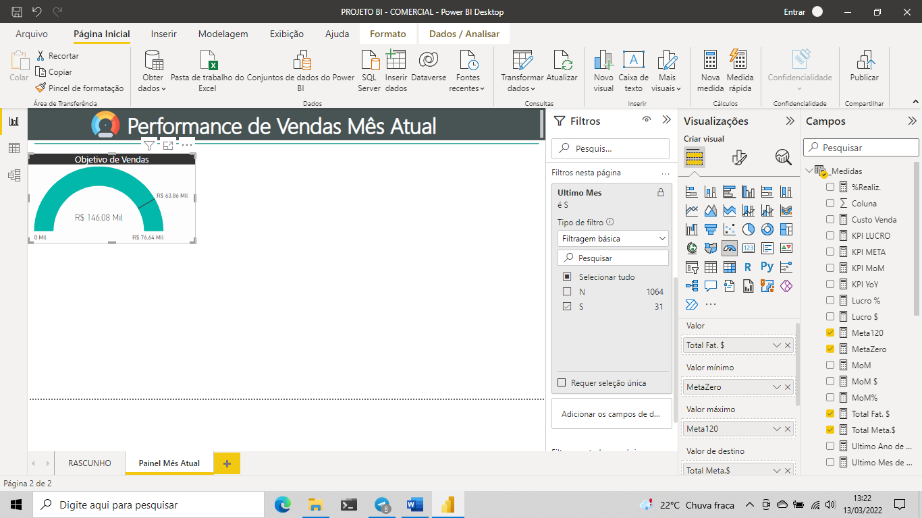

**COPIANDO O INDICADOR MOM E YOY E COLANDO PARA CRIAR MAIS INDICADORES E TEREM A MESMA FORMATAÇÃO**

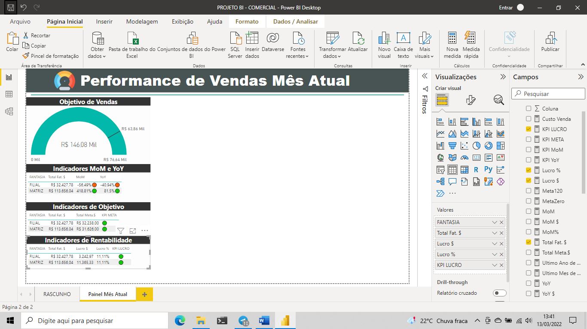

**KPI’S**

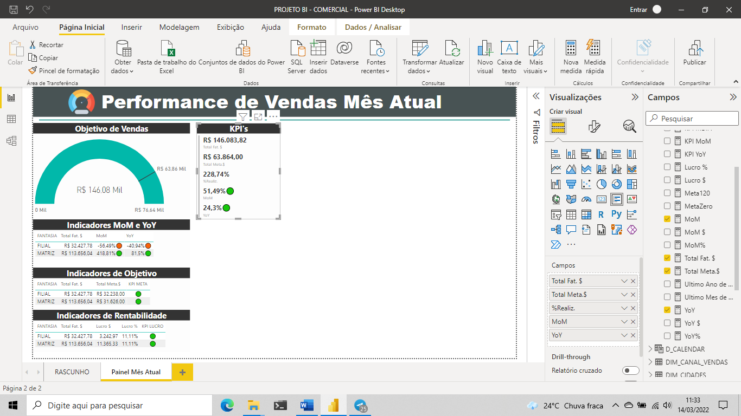

**IMPORTANDO NOVO VISUAL**

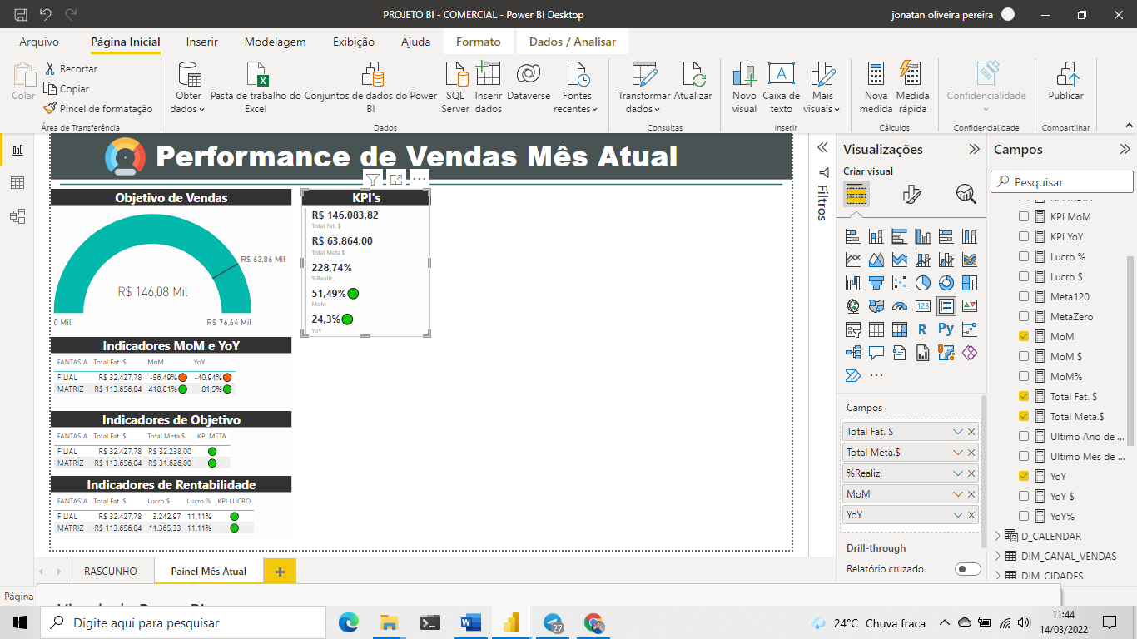

**PESQUISAR O MODELO DESEJADO NESSE CASO O SUNBURST E ADICIONAR**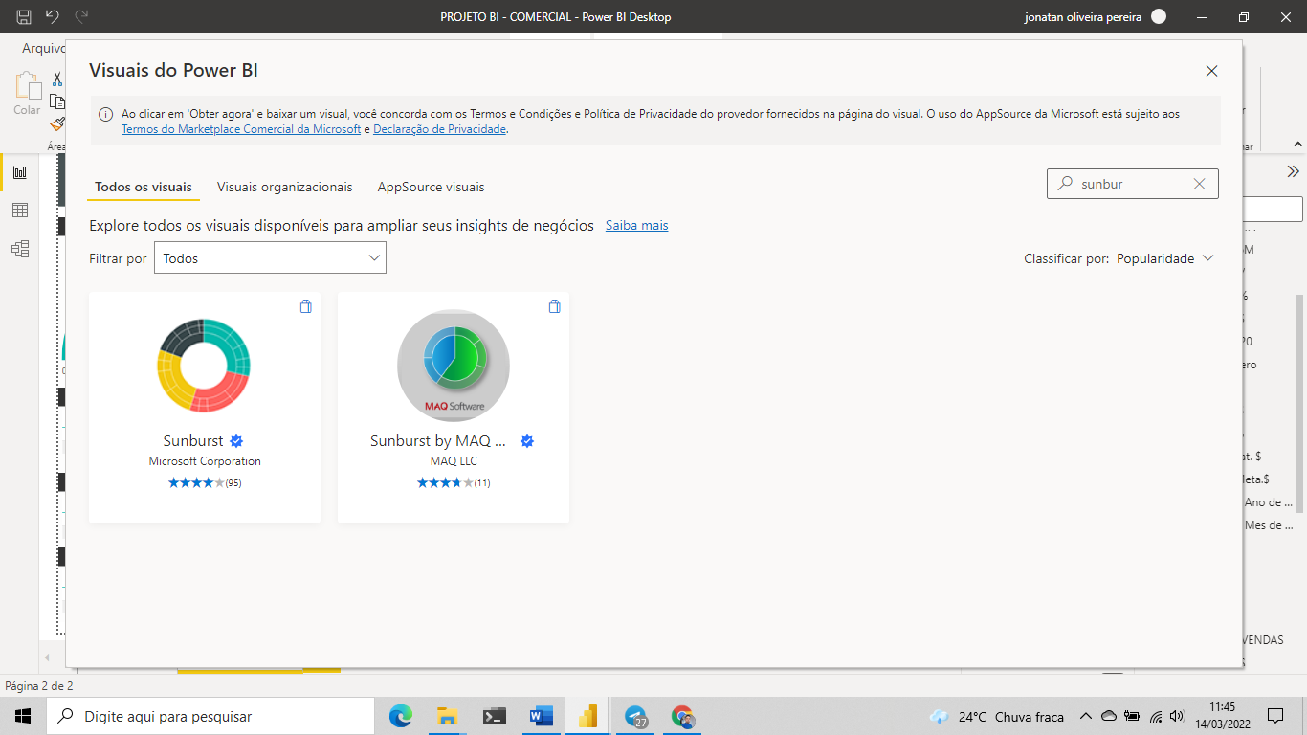

**NOVO VISUAL ADICIONADO**

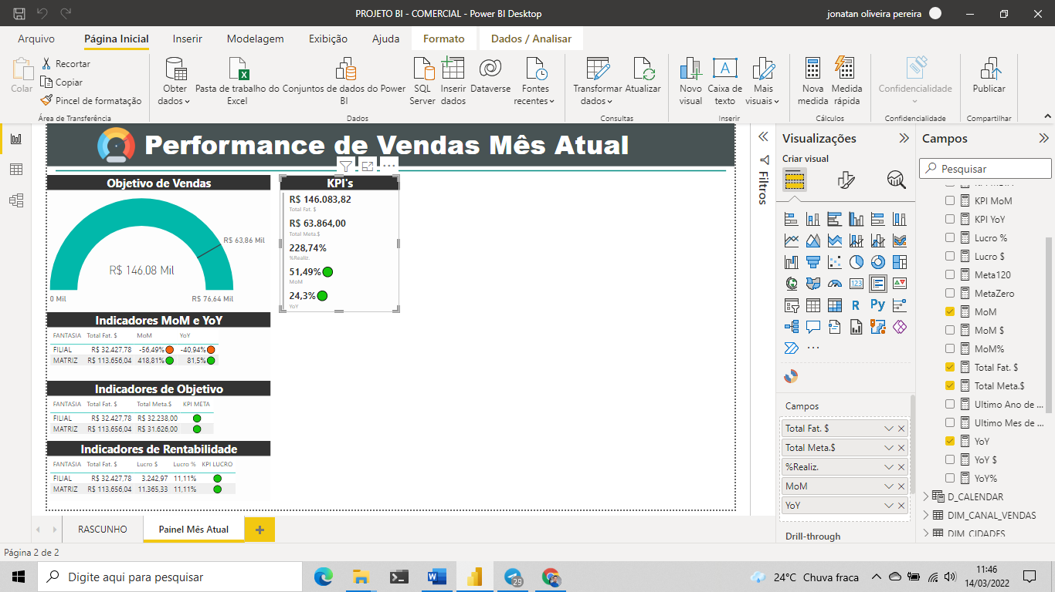

**COMERCIAL % VENDAS**

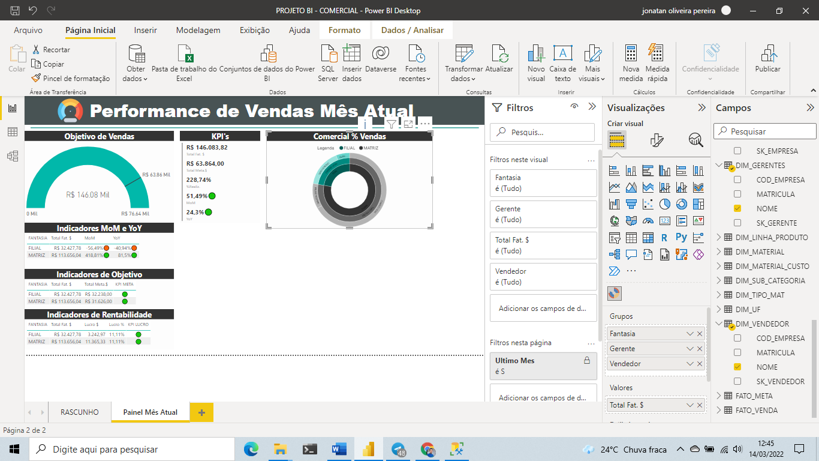

**GRAFICO DE COLUNAS EMPILHADAS E LINHA**

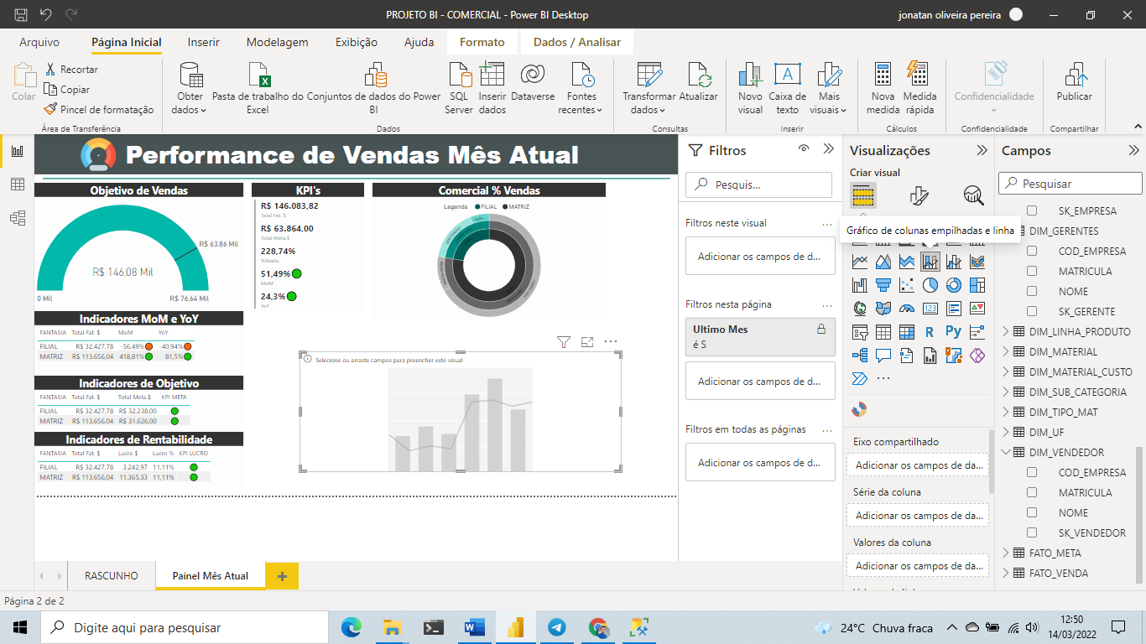

**TOTAL FAT. $ X TOTAL META.$ POR VENDEDOR**

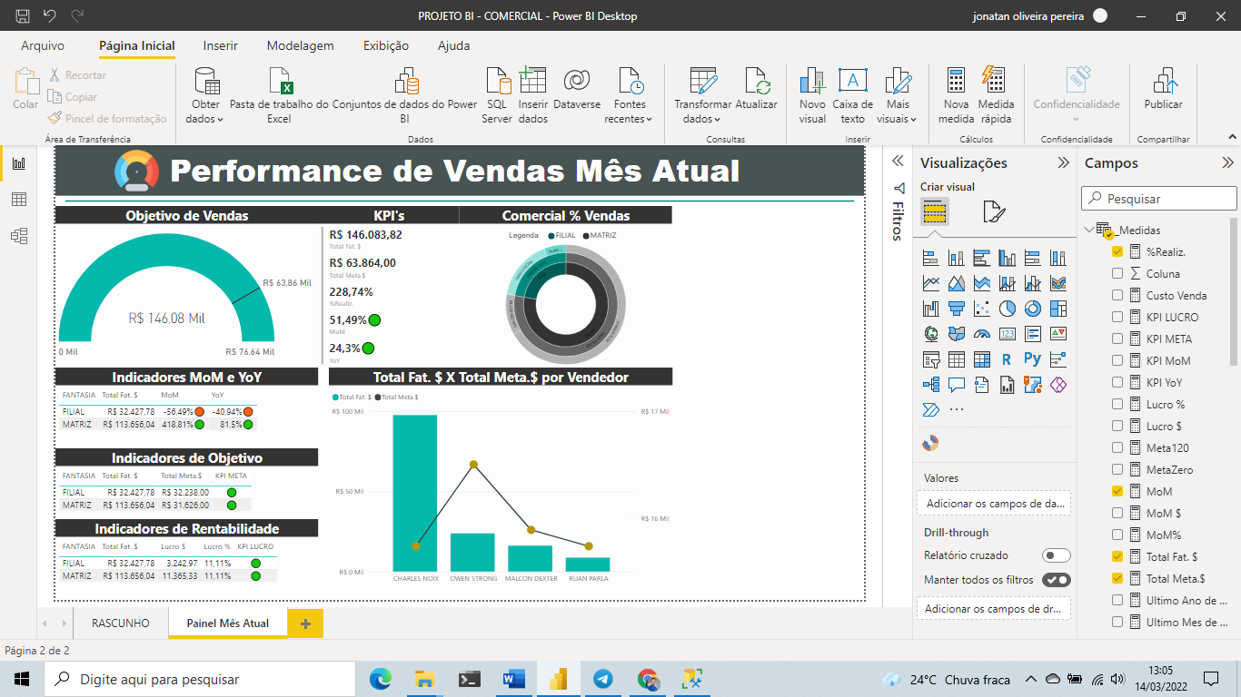

**GRÁFICO TOP 5 CLIENTES**

**GRAFICO DE BARRAS CLUSTERIZADOS**

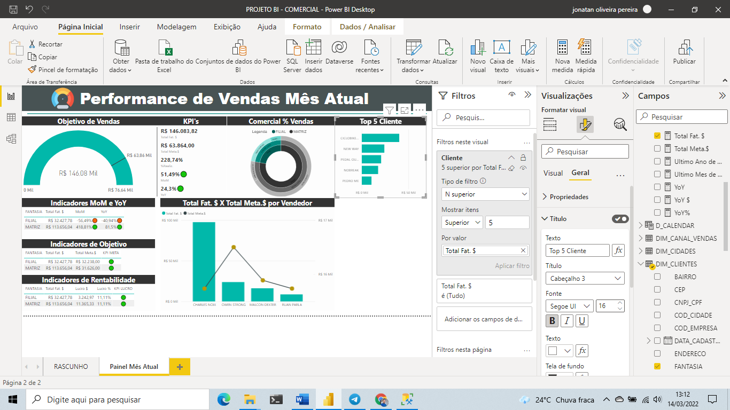

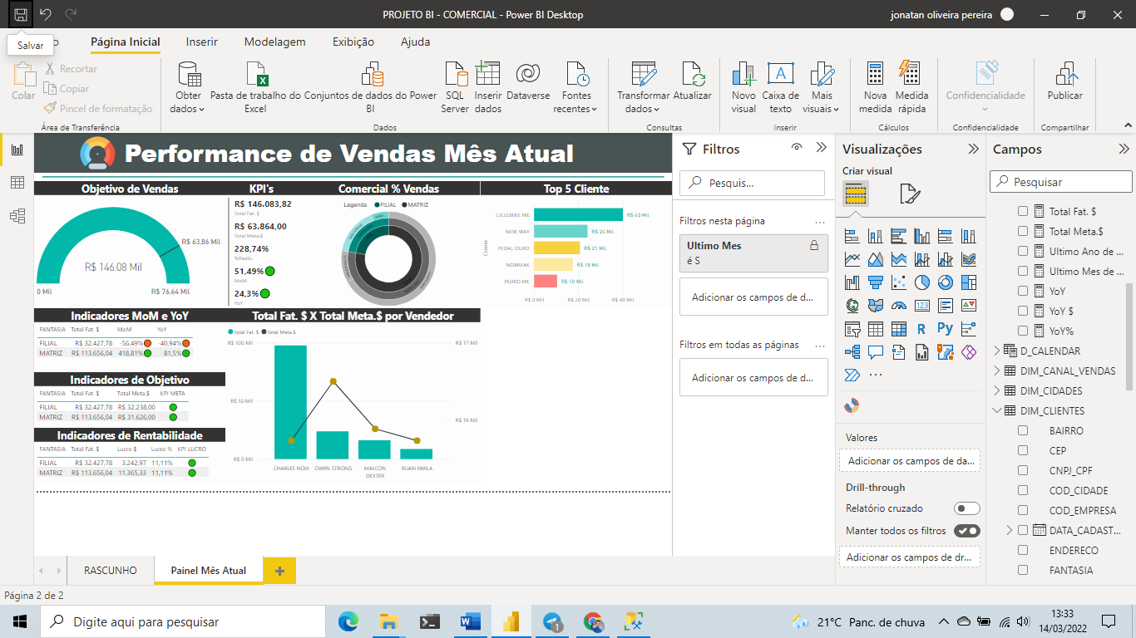

**E TOP 5 PRODUTOS**

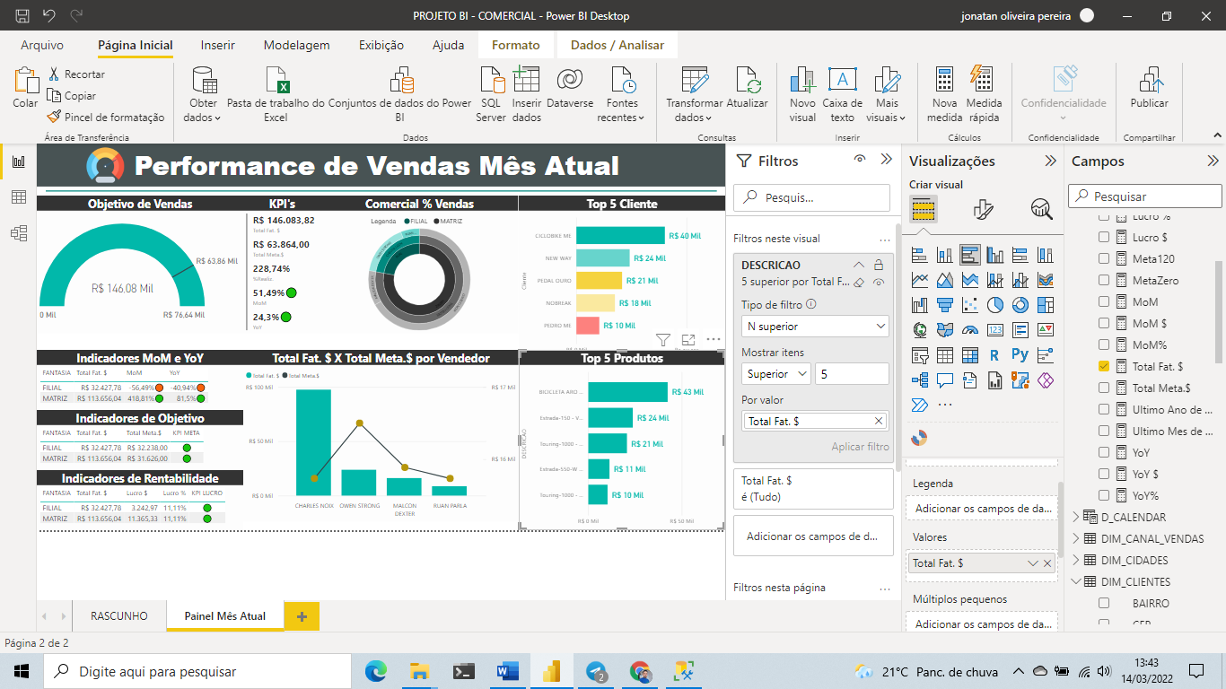

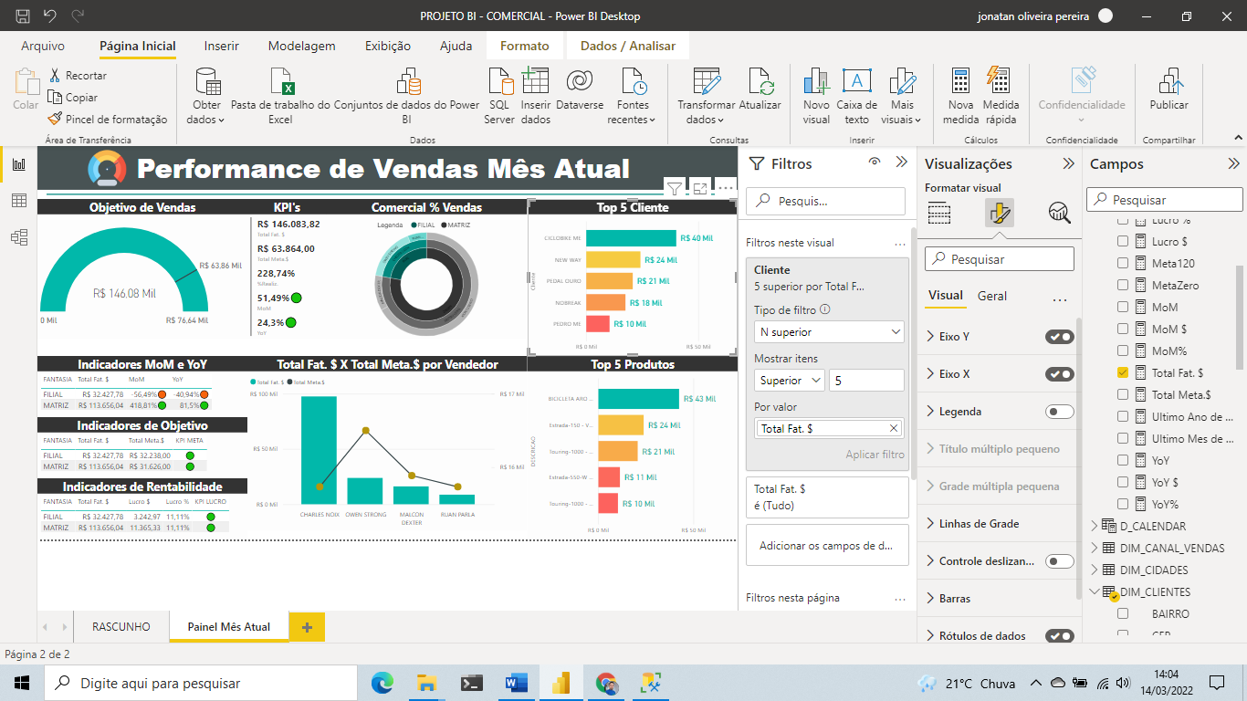

**PAINEL MÊS ATUAL**

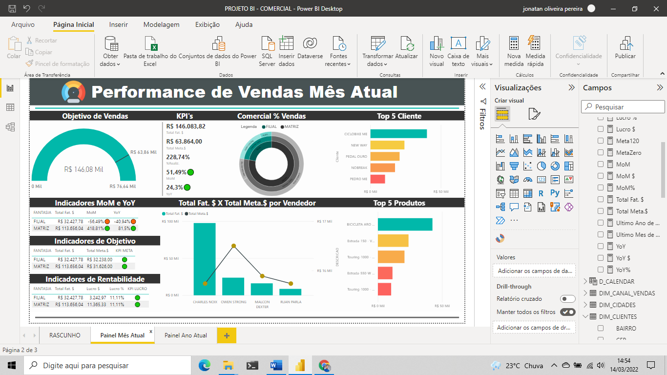

**PAINEL ANO ATUAL**

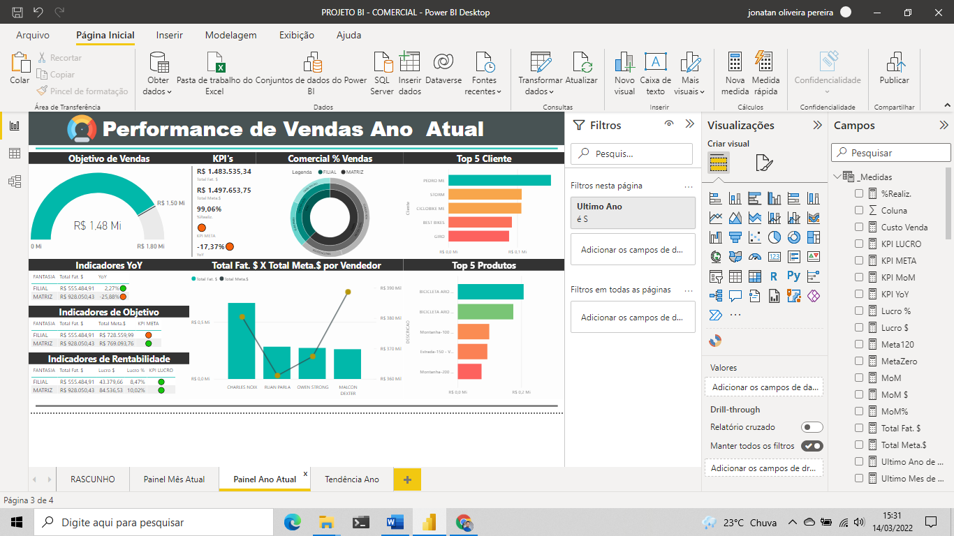

**ANALISE DE TENDÊNCIA ANO**

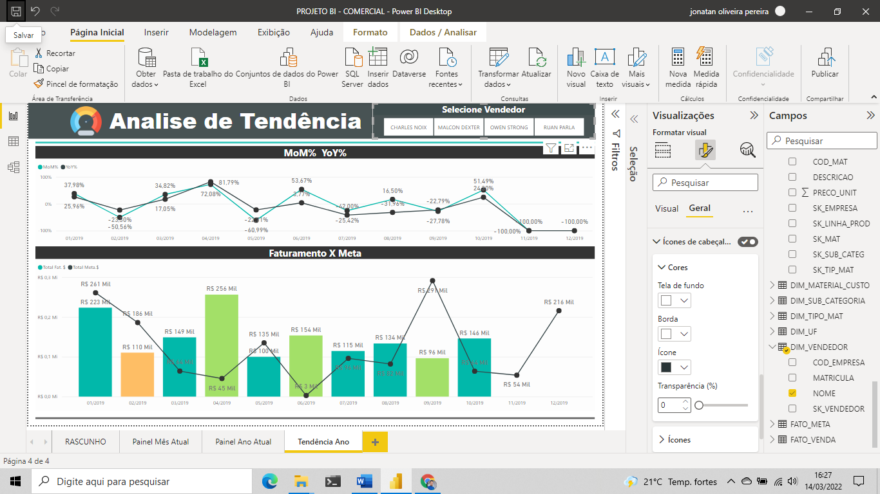

**CONFIGURAÇÃO DE SEGURANÇA**

**IREMOS CRIAR FUNÇÕES**

**NÃO QUERO QUE A EMPRESA MATRIZ - CÓD 1 VEJA AS INFORMAÇÕES DA EMPRESA FILIAL CÓD 2**

**COMO TEMOS DOIS GERENTES NÃO QUERO QUE UM VEJA ÀS PUBLICAÇÕES DA EMPRESA DO OUTRO, FAZENDO ASSIM O CONTROLE DE ACESSO.**

**CRIANDO FUNÇÕES**

**- GERENTE MATRIZ**

**- GERENTE FILIAL**

**USANDO O CÓDIGO EMPRESA POR QUE ELE NÃO MUDA, O SK_EMPRESA PODE MUDAR,**

**GERENTE MATRIZ= GERMATRIZ**

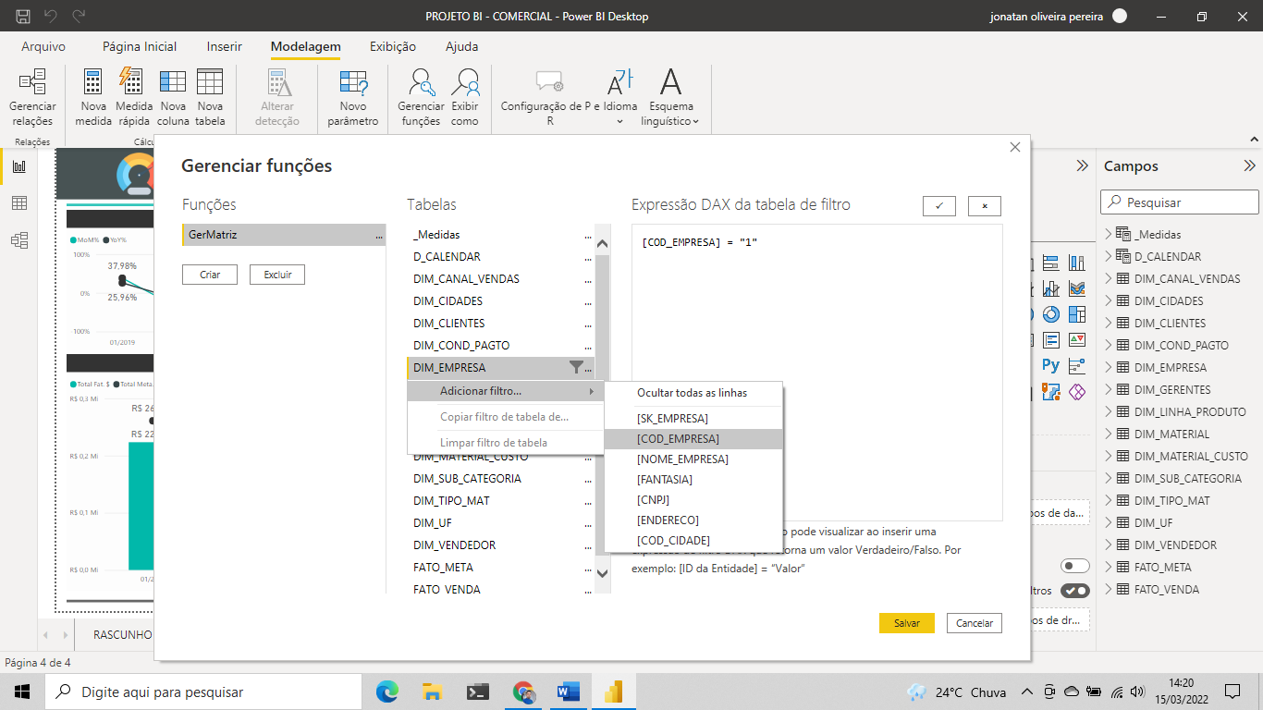

**GERENTE FILIAL = GERFILIAL**

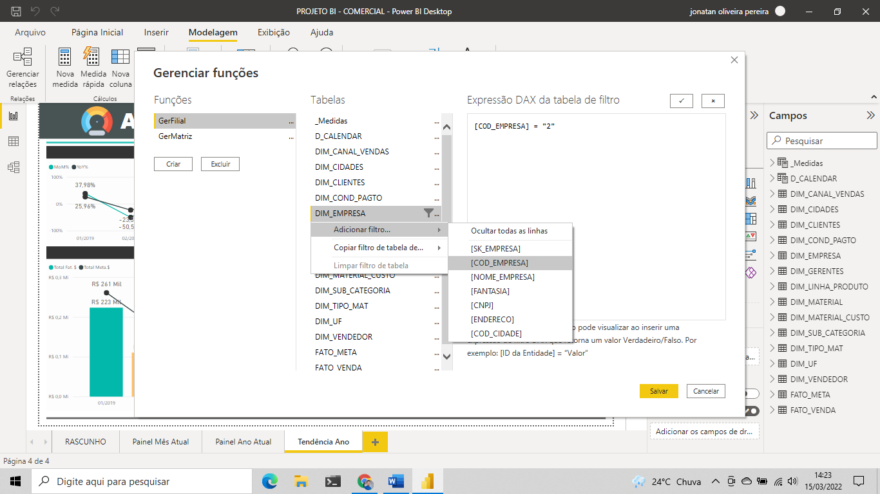

**VAMOS TESTAR**

**CLICAR EM EXIBIR COMO > SELECIONE QUAL DESEJAR > OK**

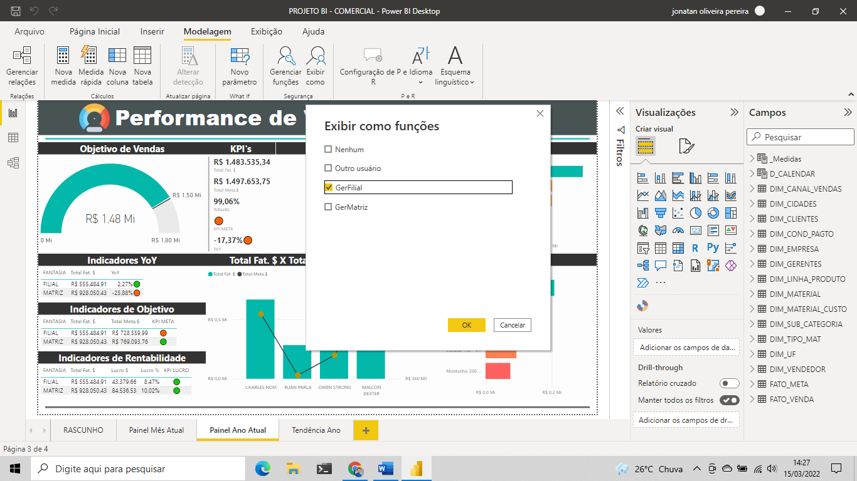

**AGORA VOU PUBLICAR O RELATORIO E FAZE A CONFIGURAÇÃO DE USUARIO DE LINHA**

**CRIANDO USUARIO PARA QUE CADA UM ACESSE COM O SEU RESPECTIVO PERFIL**

**SELECIONAR O DESTINO**

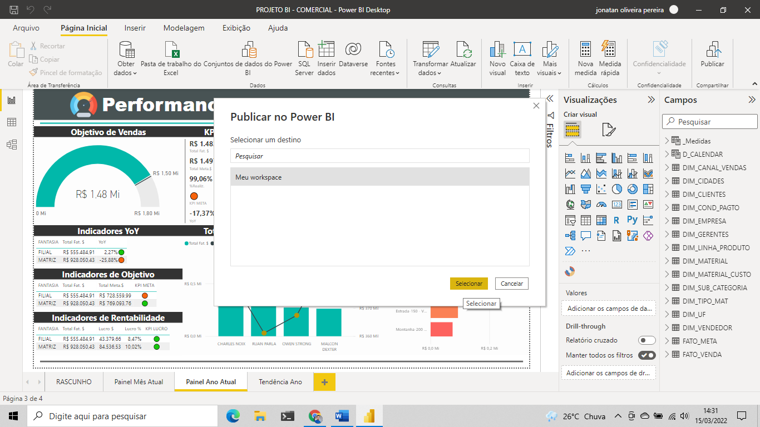

**CLICA EM ABRIR**

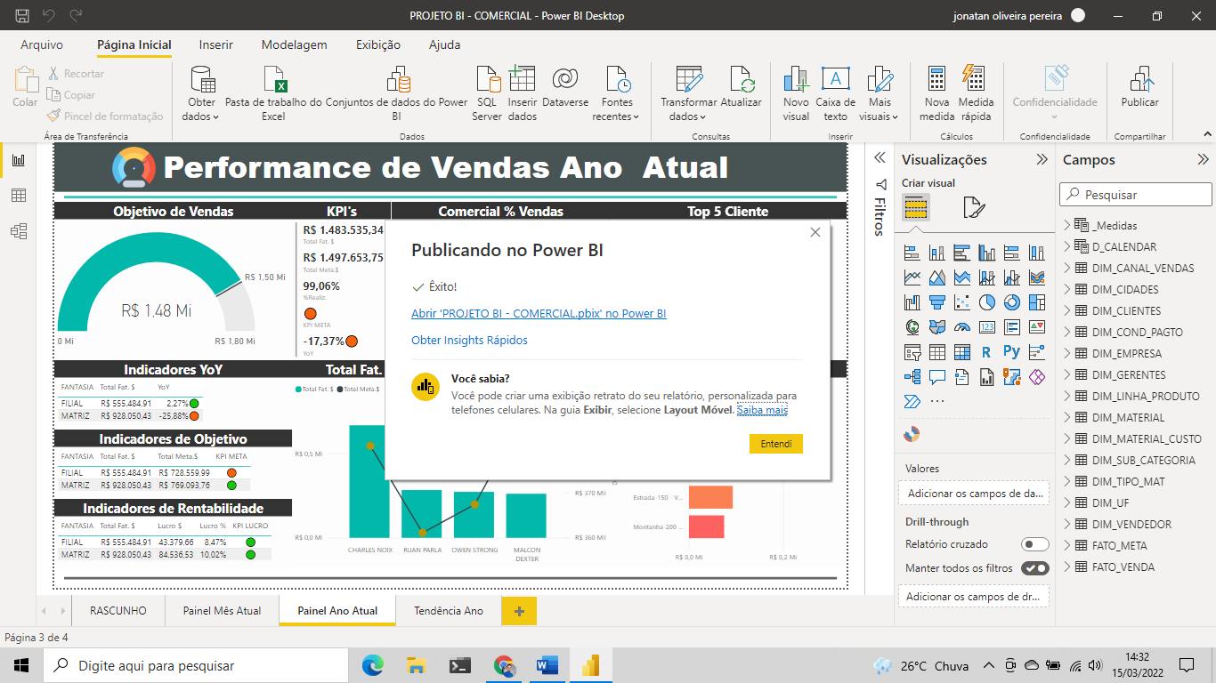

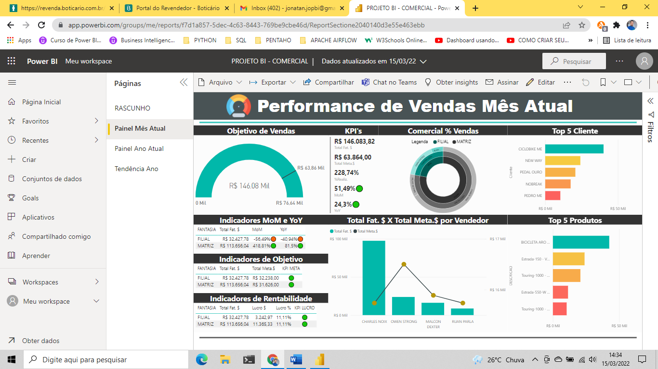

**ENTRAR EM MEU WORKSPACE**

* **CONJUNTO DE DADOS + FLUXO DE DADOS**

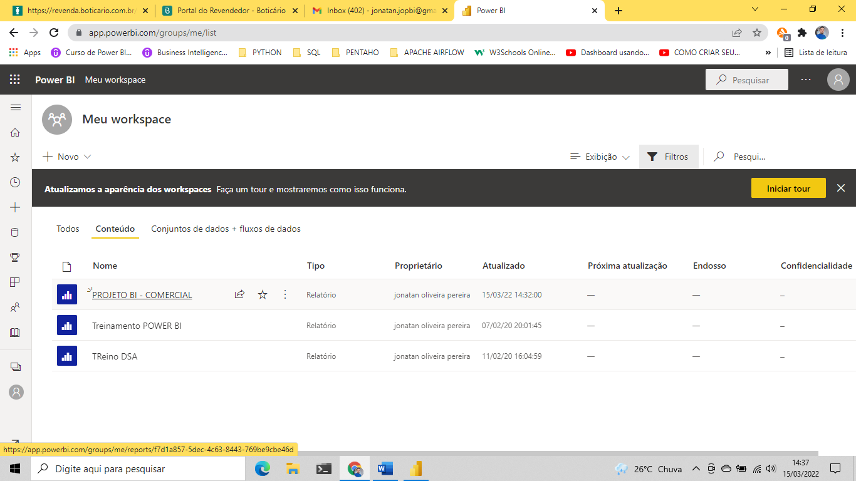

**IR NO PROJETO CLICAR NOS ... CLICAR EM SEGURANÇA**

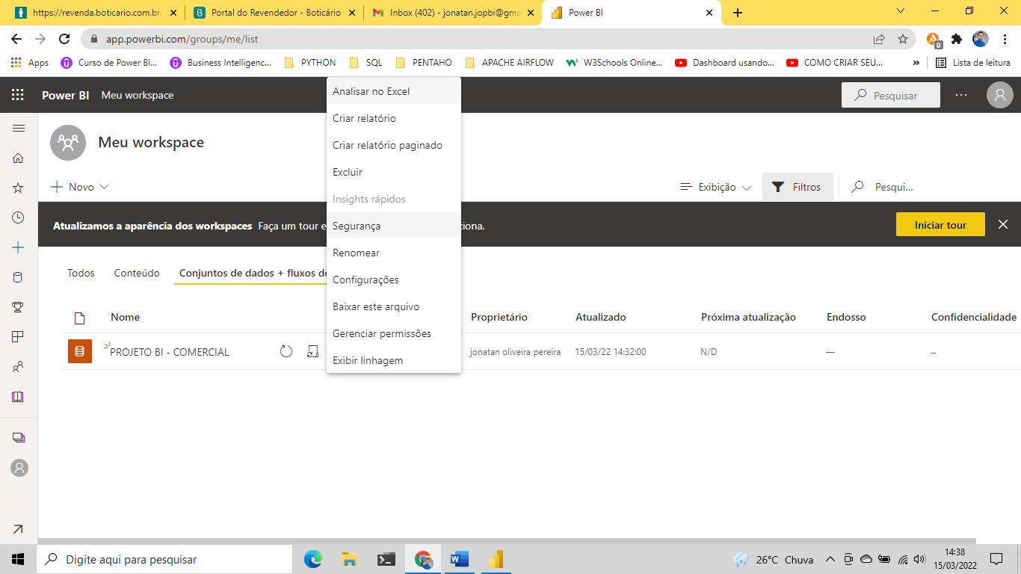

**CONFIGURANDO A SEGURANÇA DE USUARIO GENTE FILIAL – GERFILIAL**

**E-MAIL DEVE SER COORPORATIVO**

**GERFILIAL**

[**GERENTEFILIAL@TESTE123.COM**](mailto:gerentefilial@teste123.com)

**EMAIL INSERIDO APENAS PARA DEMONSTRAÇÃO**

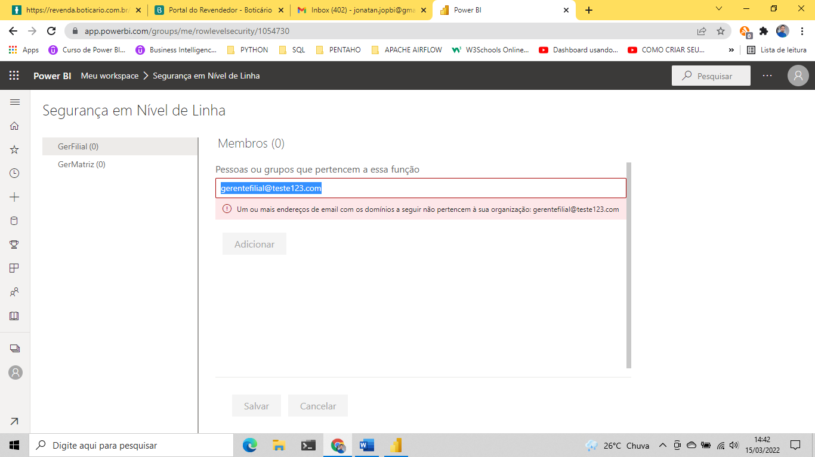

**CONFIGURANDO A SEGURANÇA DE USUARIO GENTE MATRIZ– GERMATRIZ**

**E-MAIL DEVE SER COORPORATIVO**

**GERMATRIZ**

[**GERENTEMATRIZ@TESTE123.COM**](mailto:gerentematriz@teste123.com)

**EMAIL INSERIDO APENAS PARA DEMONSTRAÇÃO**

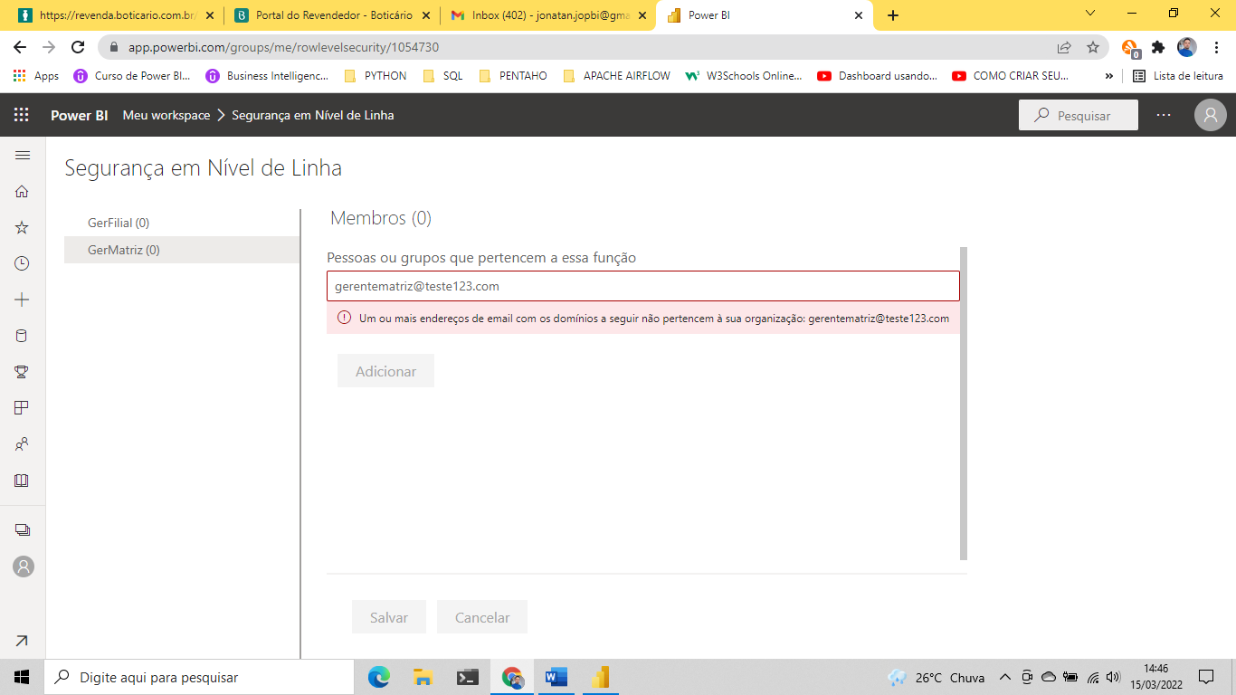

**AGORA FAZENDO UMA COPIA PARA DASHBOARD**

**ABRIR O RELATORIO DESEJADO> CLICAR EM ... > FIXAR EM UM DASHBOARD**

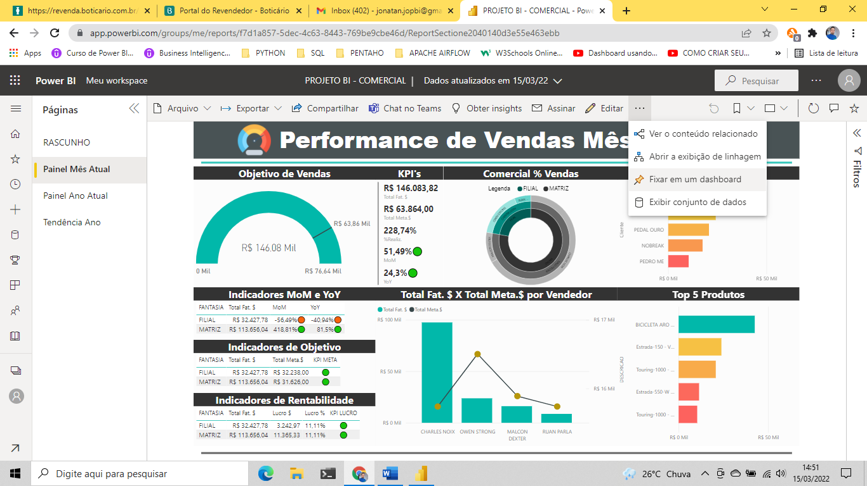

**AQUI ESTÁ SELECIONANDO APENAS O PAINEL VENDAS MÊS ATUAL**

**INFORMAR O NOME DO PAINEL DESEJADO E AFIXAR EM TEMPO REAL**

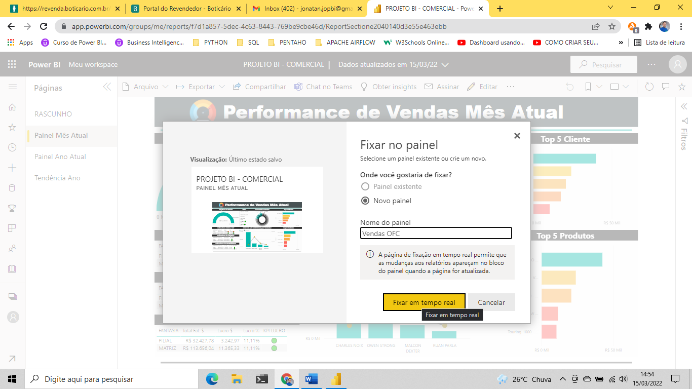

**VOU FAZER O MESMO PARA O PAINEL ANO ATUAL**

**MAS EU QUERO QUE ELE FIXE NO PAINEL CRIANDO ANTERIORMENTE,**

**SE EU QUISESSE PODERIA TER CRIADO UM SEPARADO MAS A INTENÇÃO É PODER ANALIZAR TODOS OS RELATORIOS**

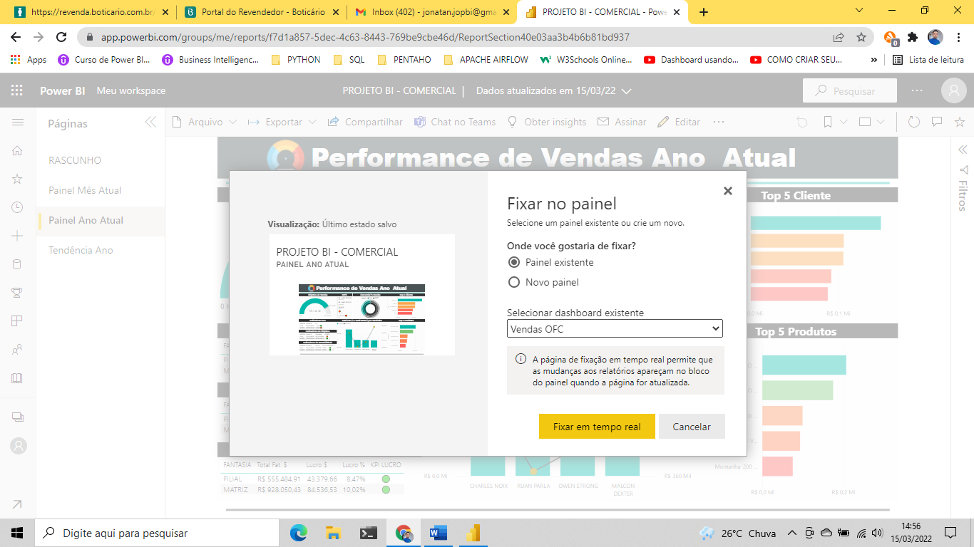

**FAZENDO O MESMO COM TENDENCIA**

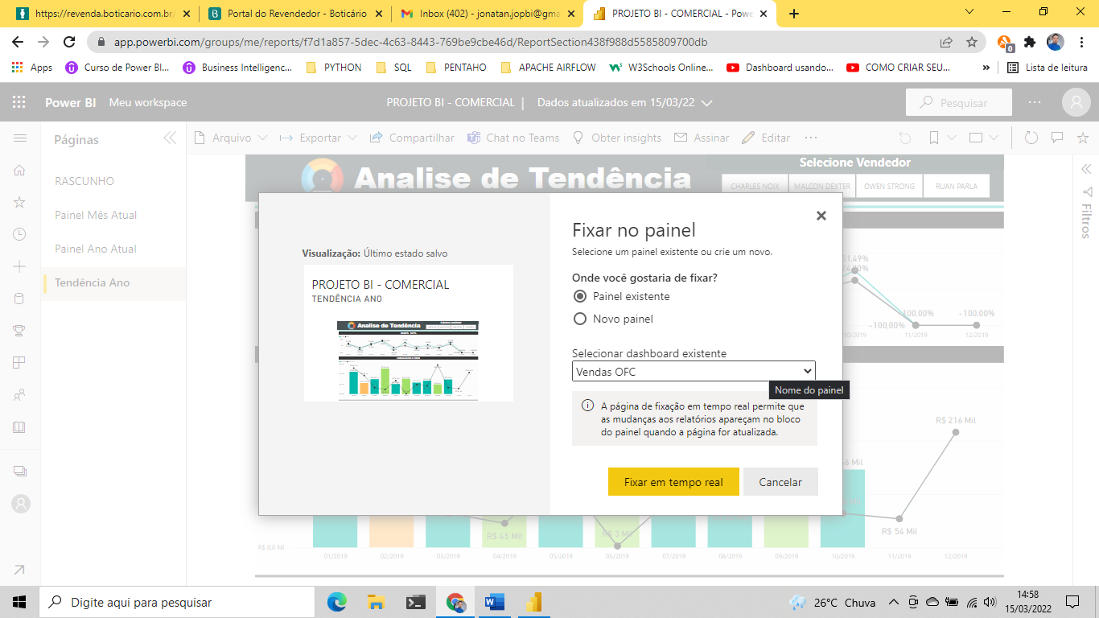

**CLICANDO EM WORKSPACE**

**ESTAMOS VENDO A CRIAÇÃO DO RELATORIO VENDAS OFC**

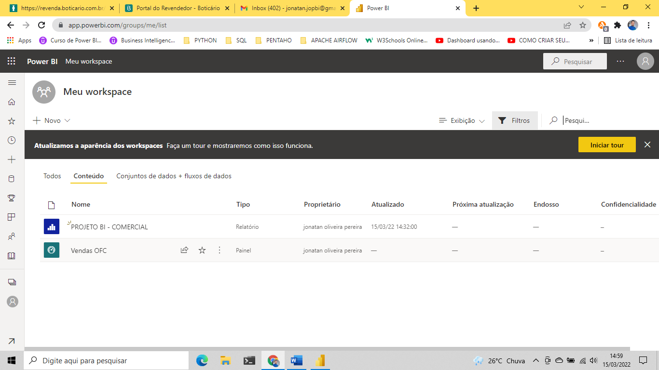

**RELATORIO PUBLICADO E PAGINADO**

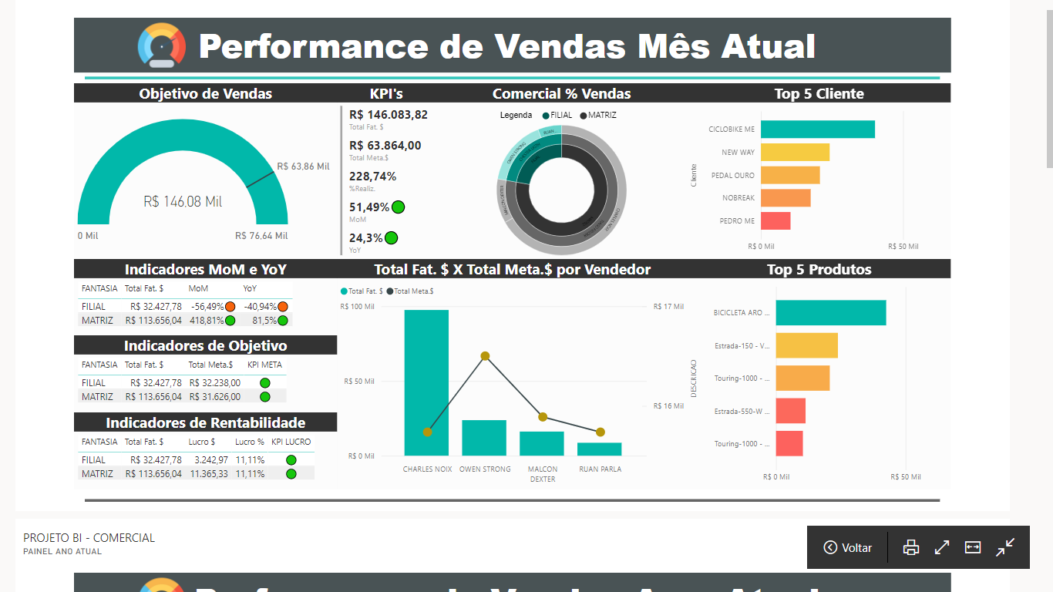

**FAZENDO A CONFIGURAÇÃO DO GATEWAY**

**CLICANDO EM AGENDAMENTO**

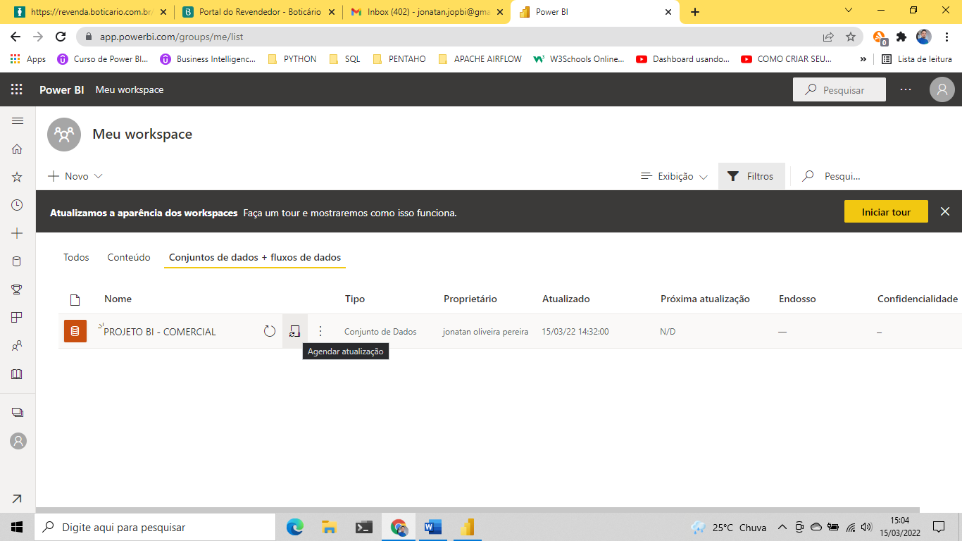

**COMO NÃO TEM A CONEXÃO GATEWAY VOU FAZER O DOWNLOAD**

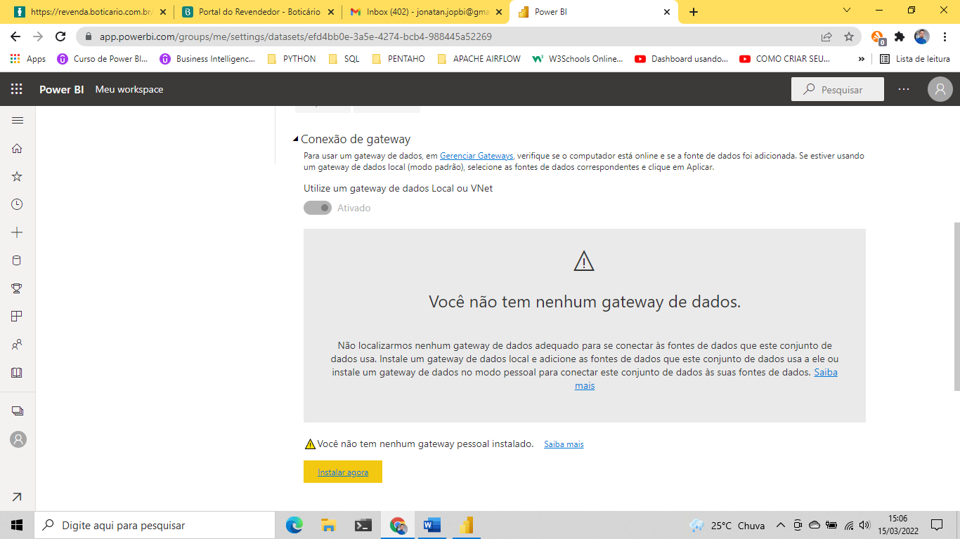

**APÓS O DOWNLOAD INSTALAR O APLICATIVO**

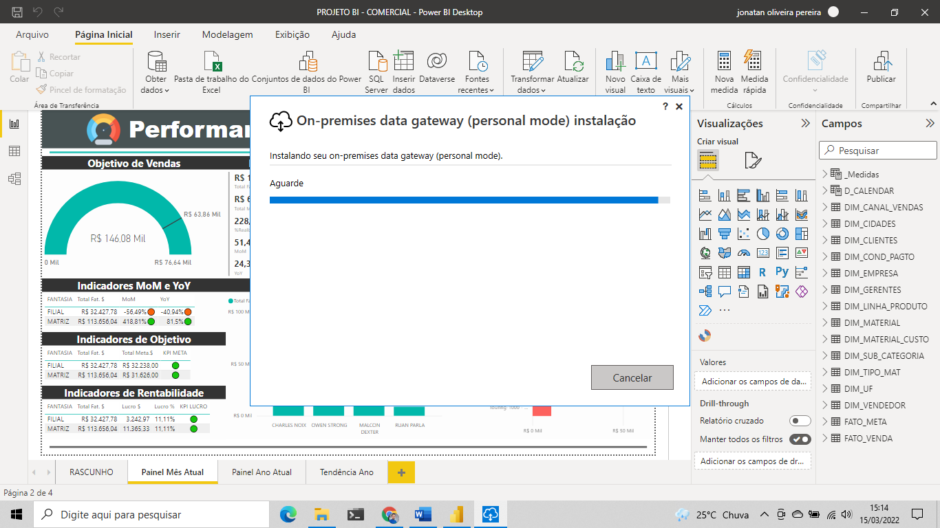

**INSTALAÇÃO BEM SUCEDIDA, APERTE F5 PARA ATUALIZAR A PAGINA > SELECIONAR E APLICAR**

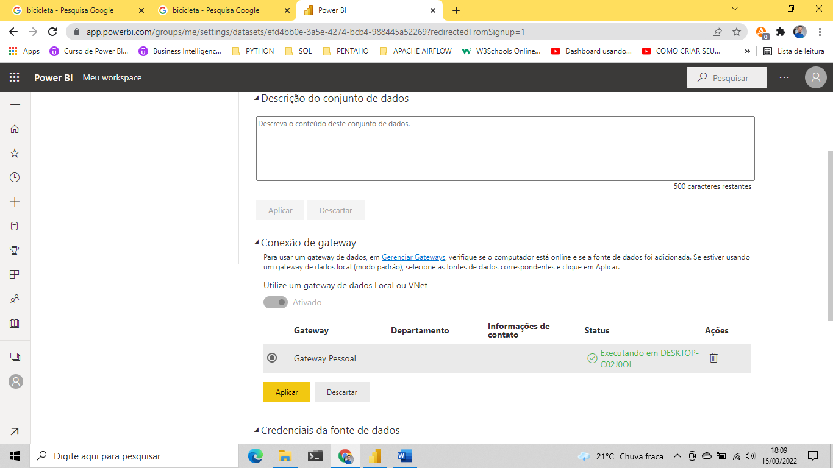

**INFORMAR AS CREDENCIAIS DO USUARIO CONECTAPB CRIADO PARA CONEXÃO COM O POWER BI,**

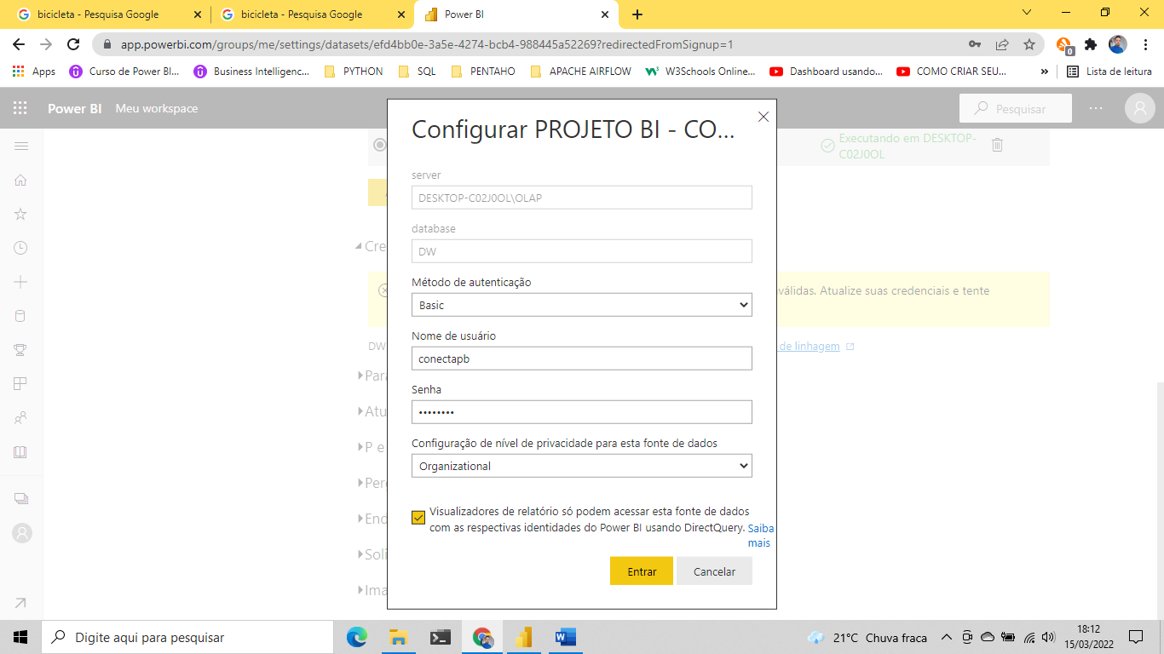

**AGENDAR A ATUALIZAÇÃO DO DASHBOARD**

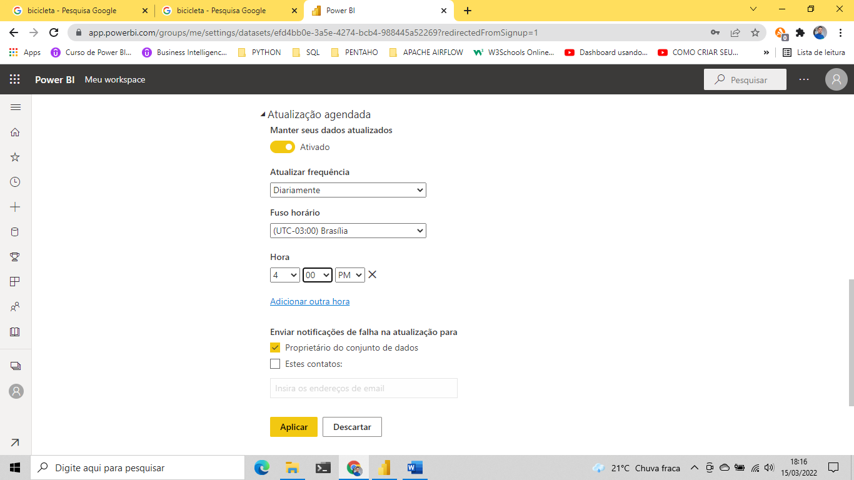

**PUBLICAÇÃO FEITA COM SUCESSO**

